الدراسات الاجتماعية
الدرس الأول : السكان في بلادي

السؤال الأول : استخدمي المفردات الواردة أدناه لإكمال الجمل من 1 إلى 5
الذيد - الصحراوي الحار - الوفيات - ليوا - الساحل الشمالي - المواليد

1- من مناطق السهول الحصوية في بلادي .....................
2- تقع دولة الإمارات ضمن إقليم المناخ ..........................
3- يتركز سكان دولة الإمارات على .................................
4- من مناطق الإقليم الصحراوي واحات .........................
5- من أسباب النمو السكاني زيادة معدلات ............ ونقص معدلات ............

السؤال الثاني:استكملي المخطط التالي موضحة بعض العوامل التي أسهمت في زيادة المواليد بالدولة :



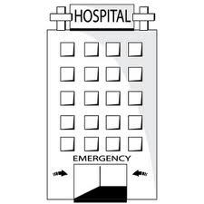

......................
أسباب زيادة المواليد

.......................

.......................



السؤال الثالث : اختاري الإجابة الصحيحة :

1 - تقع بلادي ضمن نطاق الإقليم .................
- البارد - المعتدل - الصحراوي الحار
2 - مدينة تقع على الساحل الشرقي ...................
- أبوظبي - الفجيرة - الشارقة
3 – عدد سكان دولة الإمارات العربية المتحدة في حالة...........
- زيادة مستمرة - ثبات - تراجع
4 – تقوم بلادي بتعداد السكان كل ...............
- 5 سنوات - 10 سنوات - 7 سنوات
5 – يتركز أكثر من 70% من السكان في ................
- السهول الحصوية - الإقليم الصحراوي - الساحل الشمالي


السؤال الرابع : أكملي المخطط التالي :
من العوامل المؤثرة في توزيع السكان

السؤال الخامس:
رتبي مناطق توزيع السكان في دولة الإمارات من الأكثر سكانًا إلى الأقل سكانًا :

- السهول الحصوية .
- الساحل الشمالي .
- الساحل الشرقي .
- الإقليم الصحراوي .

السؤال السادس : من أسباب النمو السكاني في دولة الإمارات العربية المتحدة :


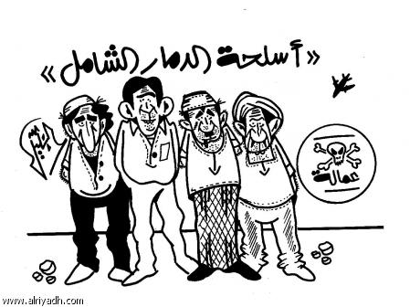
متوسط الدخل السنوي للفرد

................................. ............................... ................................

إسم الطالبة


